Komponensek
Tovább
A
B
C
Kártya komponens

A

Kvízjáték

Start
Játék vége

Helyes válaszok száma: 5/5

Köszönjük, hogy velünk játszottál.

Vissza
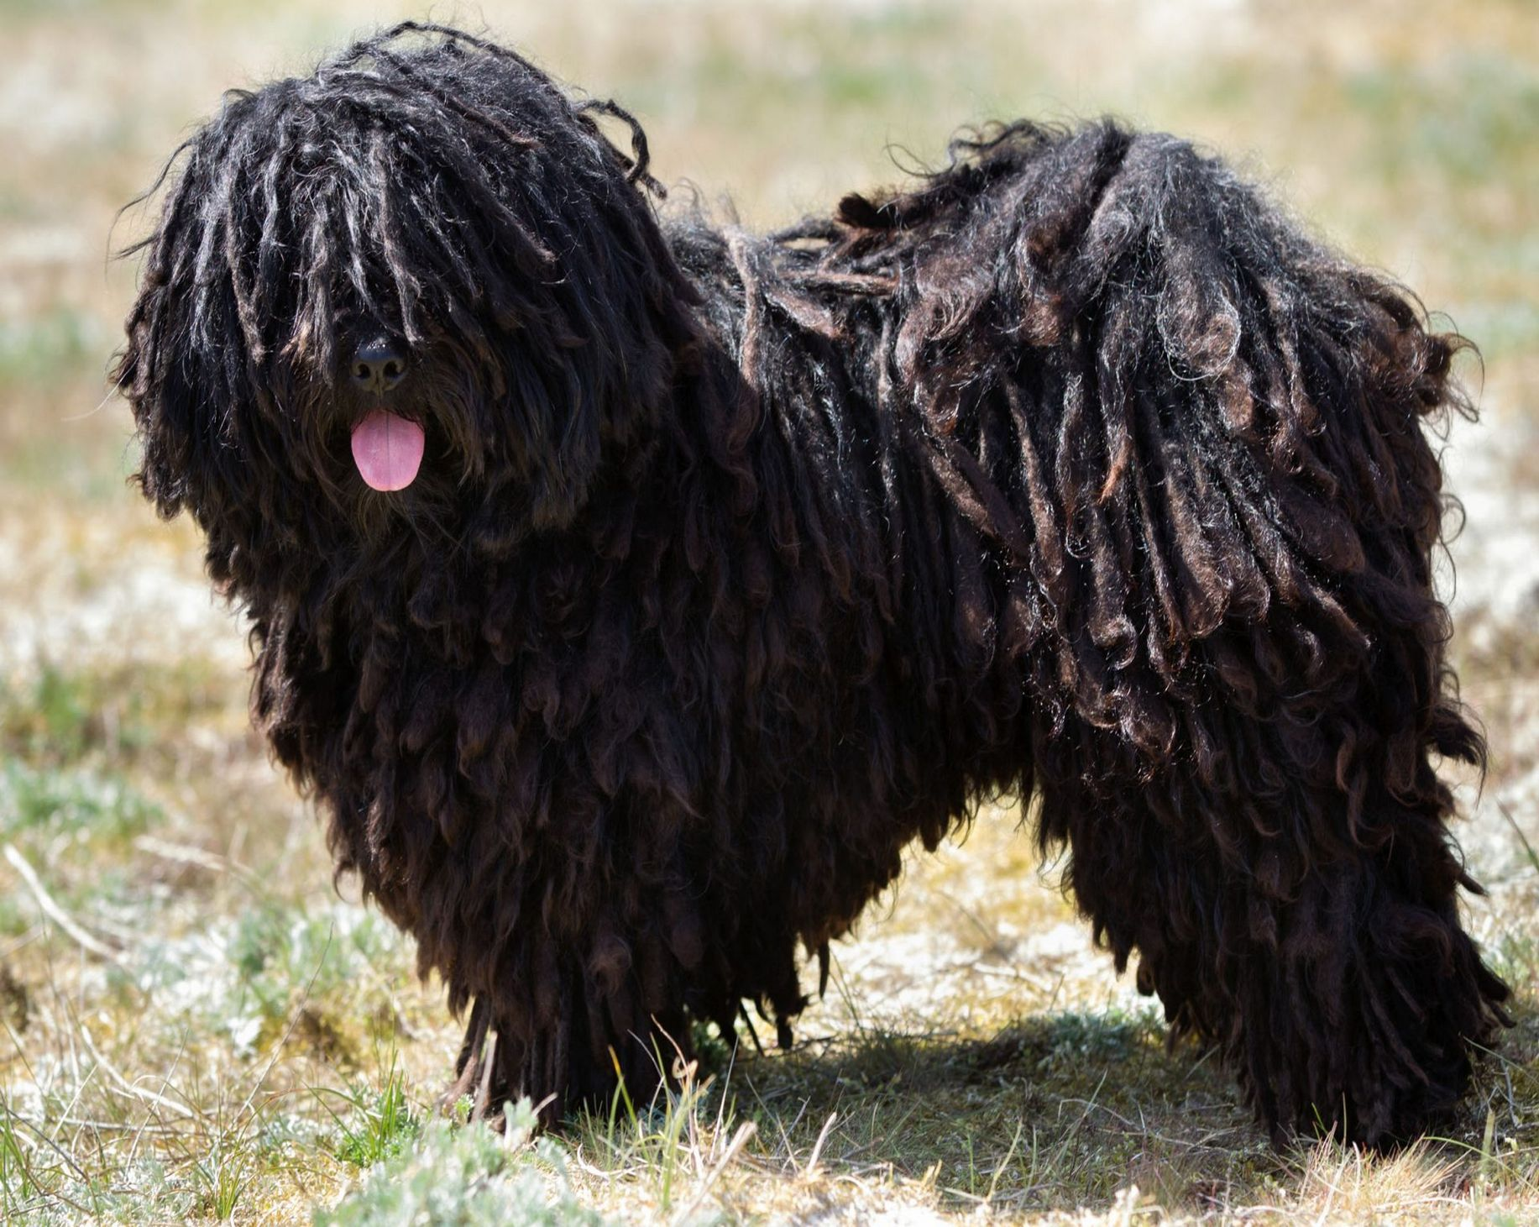
1/5

Honnan származik a
Puli?

Magyarország

Oroszország

Spanyolország

20 mp
C
B
A

